Державний університет «Одеська Політехніка»
Інститут комп’ютерних систем
Кафедра інформаційних систем

Лабораторна робота №10
з дисципліни «Об’єктно-орієнтоване програмування»
Тема:«Коллекции в Java. Множества и отображения»

Виконав:
студент групи АІ-201
Мартинюк Д.В.

Прийняв:
доц. Годовиченко М.А.

Одеса 2021
Ход работы

- изучить предназначение интерфейса Set и особенности реализации этого интерфейса
- изучить предназначение интерфейса Map, а также особенности реализации этого интерфейса

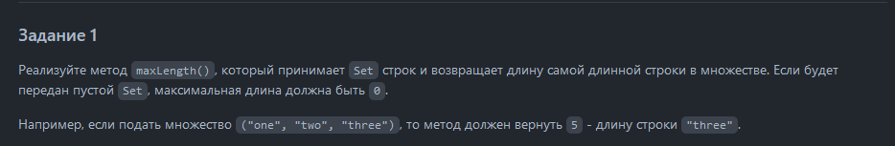

В С++ реализация этого задания с помощью стандартной библиотеки выглядит немного уродливо если не использовать промежуточные переменные для итераторов, но очень проста с точки зрения написания и понимания:

// Task 1
int maxLength(const set<string> &_set)
{

if (_set.empty()) { return 0; }

// Find max string in set
return (*max_element(_set.begin(), _set.end(),
[&](string s1, string s2) { return s1.size() < s2.size(); }
)).size(); // Getting it's size and return as result

}

Мы используем функцию из стандартной библиотеки чтобы найти строку с максимальной длиной, а далее с помощью метода size() узнаем результат возвращенной строки и уже это значение вернем как результат.

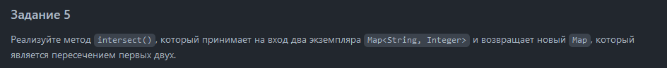
Первым делом при рассмотрении данного задания я начал искать какой либо функционал для этого в стандартной библиотеке, оказалось что он есть, но только для классического set(std::set_intersection).

Для решения этого задания пришлось углубляться в реализацию функции set_intersection из стандартной библиотеки, поэтому можно сказать что моя реализация основана на реализации из стандартной библиотеки

// Task 5
map<string, int>intersect(map<string, int>& map1, map<string, int>& map2)
{

map<string, int>result;

auto FirstMap_it = map1.begin();
auto SecondMap_it = map2.begin();

// Iterate through the maps
while (FirstMap_it != map1.end() && SecondMap_it != map2.end())
{

if (*FirstMap_it < *SecondMap_it) { ++FirstMap_it; }
else if (*FirstMap_it > *SecondMap_it) { ++SecondMap_it; }

else
{
*inserter(result,result.begin()) = *FirstMap_it;
++FirstMap_it;
++SecondMap_it;
}

}

return result;

}

В данной реализации мы сравниваем ключи и в зависимости от того, какой ключ является большим двигаем итератор того или иного map, в случае если мы нашли елемент который стоит на месте воображаемего пересечения мы вставляем его в наш результирующий map и продолжаем двигаться пока не пройдем наши мапы до конца.

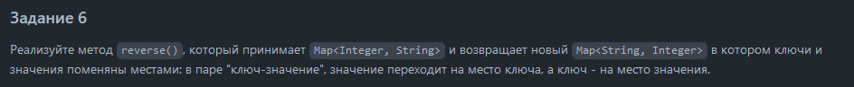

// Task 6
map<string, int>reverse(const map<int, string>& _map)
{

map<string, int> temp;
for (auto it = _map.begin(); it !=_map.end(); ++it)
{

pair<string, int>p((*it).second, (*it).first);
temp.insert(p);

}

return temp;

}

В данном случае мы создаем map с ключом строкой вместо int и с помощью итератора проходимся по мапе мы вытаскиваем значения каждого узла во временный pair и вставляем этот pair в новый map.

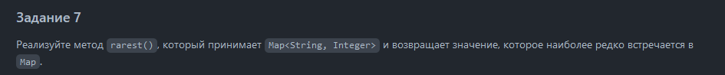
// Task 7
int rarest(map<string, int>& _map)
{

vector< pair<string, int> > vec;

copy(_map.begin(), _map.end(), back_inserter(vec));

make_heap(vec.begin(), vec.end(),
[](const pair<string, int>& a, const pair<string, int>& b)
{ return a.second < b.second; });

return vec.back().second;

}

Для реализации данного задания мы превращаем наш map в кучу и исходя из логики построения кучи мы можем знать, что на ее дне хранится элемент с наименьшим “приоритетом”.

